11-MA’RUZA
Payvand balkalar
(Weld beams)
Reja:
11.1. Balkalarni konstruktiv shakllari evolyutsiyasi.
11.2. Payvandlanadigan balkalarni markazlashgan holda tayyorlash.
11.3. Balkalarni qattiqligi va mustahkamligini hisoblash (kesimlarini tanlash).

11.1. Balkalarni konstruktiv shakllari evolyutsiyasi

Tarixiy nuqtai nazardan balkalar uzluksiz o‘zgarib borgan. Dastlabki bosqichlarda balkalarni primitiv stanoklarda nisbatan unga katta bo‘lmagan ko‘ndalang kesimlarda prokatka yo‘li bilan tayyorlash amalga oshirilgan. Ikki tavrlilarni prokatka qilish katta ahamiyatga ega bo‘lgan. Prokat qilish sharoiti ularga kerakli metallarni berish, imkoniyatini bermas edi, polkalari kengligi unchalik katta emas, devorlari unchalik qalin emas edi. Balkalarni bunday xili metalni foydalanish yuzasidan maqbul emas edi. Cho‘yan buqilib ishlaydigan balkalarda eng zo‘rikadigan joyi polkalardir. Devorlari unchalik zo‘rikmaydi. Metalni asosiy massasi polkalarda bo‘lishi, ozrog’i devorlarida bo‘lishi lozim. Payvand qutichaga o‘xshash profilari yaratish imkoniyatini ochdi [1] (11.1 rasm).

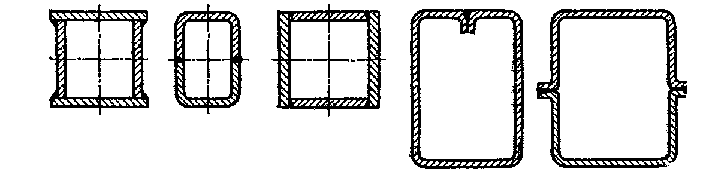
11.1-rasm. Korobka shaklli payvandlangan balkalarni ko‘ndalang kesimi xillari
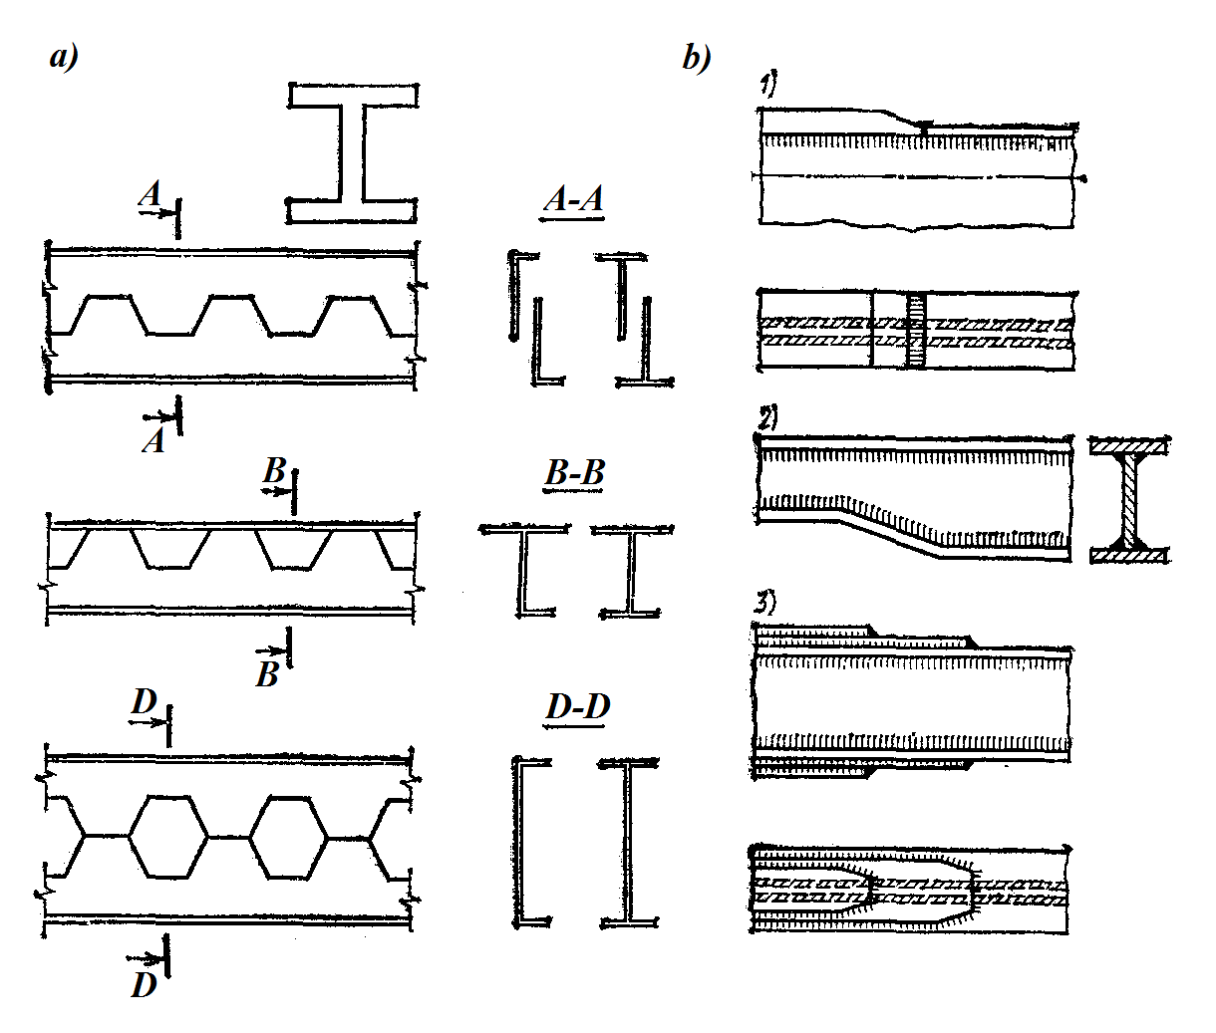

11.2-rasm. Balkalarni tayyorlash usullari
a-balkalarni zigzag shaklili kesimi; b-ko‘ndalang kesimi uzgaruvchi balkalar;
1-listlarni qalinligi bo‘yicha; 2-balandligi bo‘yicha; 3-listlar soni bo‘yicha
Hozirga vaqtda ahvol o‘zgardi. Balkalar keng polkali paralel qirrali qilib ishlab chiqarilmoqda. (11.2 rasm) bu esa balkalarni o‘zaro perpendikulyar yunalishlarda kuchlanishini engillashadi. Yupqa devorni ikki tavrlilar ishlab chiqariladi [2].
Balka prokatini zigzag taklidi bo‘ylama yo‘nalishda kesish usuli ishlab chiqilgan, keyinchalik bir kesilgan qismini boshqasiga nisbatan uzgarish usuli ishlab chiqildi. (11.2.a rasm). Keyinchalik o‘zgaruvchan balandligi va shaklni bo‘rtiqni payvandlash amalga oshirildi. Shunday yo‘l bilan profilni balandligi ancha ko‘paydi, uni gorizontal o‘qqa nisbatan inersiya momenti ko‘payadi, doimo burilishiga qarshiligi oshdi. Ayrim holatlarda ikki tavrlilarni yarmini turli xossalarga ega bo‘lgan po‘latlar qo‘llaniladi, payvand qilingandan keyin bital Balkalar yuzaga keladi. Ko‘rsatilgan tadbirli massani kamaytirishi yuzasidan samaradorligini oshirishga qaramasdan, ishlab chikarishda qo‘shimcha texnologik qiyinchiliklar tufayli keng tarqaladi [3].

11.2. Payvandlangan balkalarni markazlashgan holda tayyorlash

Ishlab chiqarishda payvandlanadigan balkalarni yaratilgandan so‘ng haqiqiy revolyusiya amalga oshdi. Payvandlash turli o‘lchamdagi 3-4 m balandlikdagi, hamda turli uzunlikdagi balkalarni yaratish imkoniyatini beradi. U gorizontal listlarni o‘lchamlarini maqbul tarzda joylashtirish imkoniyatini beradi, ko‘pincha belbog’ deb ataladigan tik devorni listlar moslash imkonini beradi. Qalin keng belbog’lar yupqa baland devorli balkalar birgalikda qo‘llaniladi. Belbog’lar ko‘pincha faqatgina listli prokatdan emas, balki boshqa profillardan ham tayyorlanadi. Masalan, prokat tvellerlar, hamda buzilgan profillardan ham tayyorlangan. Belbog’lar ikki yoki undan ko‘p listlardan tashkil topadi, zarur bo‘lganda turli xossalarga ega bo‘lishi mumkin. Balkani kesimini tejamliligi ko‘rsatkichi bo‘lib, W/A parametri xizmat qiladi bunda W- profilni qarshilik moment, sm; A-profilni kesim maydoni sm². Bu nisbat qanchalik yuqori bo‘lsa, metallni oz massasi bilan profili bukilishga qarshiligini ko‘paytirishga erishildi. Ammo haddan tashqari tik yupqa ustunlarni qabul qilishni joydagi barqarorlikni yyetarli bo‘lmaganligidan uni iloji yo‘q. O’lchamlarni maqbul nisbati zarur. Bunday holda payvandlash jarayoni turli variatsiyalarga yo‘l qo‘yadi [3]. Ikki tavrlilarni payvandlaganlar bir xil o‘lchamda prokatka yo‘li bilan ishlab chiqarish usuli yaxshiroqdir. Lekin payvandlangan konstruksiyalarni katta afzalligi, xohlaganicha o‘lchamda ishlashga yo‘l qo‘yishi, metallni saralash nuqtai nazarida tejamli bo‘ladi, ko‘pgina holatlarda rentabelli qiladi.
Ishlab chiqarish harakteri katta ahamiyatga egadir. Yirik seriyali ishlab chiwarishda ko‘pincha prokat usulida ishlab chiqarish rentabellik hisoblanadi. Kichik seriyali, ayniqsa yakka usuldagi ishlab chiqarishda payvandlash rentabellik hisoblanadi. Avtomatlashgan liniyalarni qurishni kengayishi, payvandlanadigan konstruksiyalarni boshqa usullar oldida birinchi o‘ringa chiqaradi. Balkani ishlab chikarish usulini tanlash EHMni foydalanishi bilan hal qilinishi lozim (prokat yoki payvandlash), ishlab chiqarish siklini rentabelligini belgilovchi kompleks omillar bilan birgalikda karashi lozim. Balkalarni hisoblashda 3 xil masala ko‘riladi.
1. Balkalarni o‘lchamlarni berilgan egiluvchi momentlari va ko‘ndalang guruhlar hamda bosim hisoblari ma’lum. Balkalarni mustahkamligini tekshirish talab kilinadi. Bu holatda ta’sir qiluvchi kuchlanidh aniqlanadi.
2. Balka va yo‘l qo‘yiladigan kuchlanish berilgan. Balkaga yo‘l qo‘yiladigan yo‘qni aniqlash talab qilinadi. Ushbu masala «Materiallar qarshiligi» kursi bo‘yicha ma’lum bo‘lgan formulalarni foydalanish orqali yengil yechiladi
3. Talab qilinadigan yo‘qni kutarishini ta’minlaydigan Balkani loyihalash talab kilinadi. Ushbu masala quyidagicha yechiladi: Berilgan yukdan kichik reaksiyani aniqlanadi. Ko‘ndalang kuchni epyurasi quriladi, bukadigan momentlar M uzunasi va agar bo‘lsa aylanadigan momentlar aniqlanadi [4].
Harakatlanuvchi yo‘qlar mavjud bo‘lganda tayanch reaksiyalarni ta’sir liniyalar ko‘riladi, keyin kesim uchun Q va M ta’sir liniya, x=0,1; l=x=0,2l=……x=0,5l kani l-balka uzunligi. Ko‘rsatilgan kesimlarda kuchlanishi ular uchun xavfli bo‘lgan harakatlanishi ekani eng yu qori ko‘rsatkichlari hisoblab chiqiladi. Undan keyin mustahkamlikni ta’minlovchi Balkani ko‘ndalang kesimi o‘lchamlari tanlanadi. Mustahkamlik shartidan kelib chiqib, hisoblanadigan kuchlanishlar 1,05 [δ]r – asosiy metall uchun yo‘l qo‘yiladigan cho‘ziluvchi kuchlanish [4].
Balkalarni ko‘ndalang kesimi ayniqsa ikki tavrli profillisi ayrim holda uzunasi bo‘yicha o‘zgaradi (11.2, a rasm). Ba’zi holatlarda gorizontal listlarni qalinligi yoki kengligini o‘zgartiradilar (11.2, b rasm). Bu har holda vertikal listlarni qalinligini o‘zgartirganga qaraganda maqsadga muvofiqdir. Gohida gorizontal belbog’lari agarda belbog’ qalinligi 825 bo‘lsa qalinligi bo‘yicha taqibli qiladilar. 30 mm ham yuzaga ega listlarda, list sonini kamaytiriladi (11.2, b rasm).
O’zgaruvchan kesimi balkalar metallni uzunligi bo‘yicha yo‘q ko‘taruvchi qobiliyatli yaxshi foydalanishga imkoniyat yaratadi. Ular kam yo‘l qo‘yiladigan kuchlanishda ishlaydigan qismdagi doimiy profillari balkalar bilan teng metallni tejaydi.
Texnologik nuqtai nazardan o‘zgaruvchan profillardagi balkalar bir muncha murakkab. Konstruksiyalarni tanlash masalasi iqtisodiy tomondan ayrim hollarda umumiy komponovkali va stetikani hisobga olib hal qilinadi. Ko‘pchilik umum qabul qilingan balkalar uzunligi bo‘yicha doimiy profilga ega bo‘ladi [2-4].

11.3. Balkalarni bikrligini va mustahkamligini hisoblash (kesimlarni tanlash)

Balka qattiqlik talabini qondirishi lozim, ya’ni uni egilishi fmax eng katta yo‘qdan yo‘l qo‘yiladigandan oshmasligi lozim. Odatda balkalarda eng yuqori nisbat f_{max} /l normalar bilan tartibga solinadi. Har xil mo‘ljaldagi balkalar uchun qattiqlik normasi turlicha, masalan, kran ostidagi balkalar fmax |l≤1|600-1|700; Qavatlar orasidagi qoplamalarni asosiy balkalarida fmax |l≤1|400. Qattiqlik talablarini qondirishda balkalar eng kam bo‘lmagan balandlikka ega bo‘lishi lozim. Ushbu eng kam balandlik qo‘llash turi va yo‘l qo‘yiladigan kuchlanish bilan aniqlanadi. Ikki ustunda erkin yotgan balka balandligi agarda u barobar yo‘q bilan yo‘qlangan bo‘lsa eng kam balandligi qancha bo‘lishi lozimligini ko‘rib chiqamiz (11.3, a rasm).

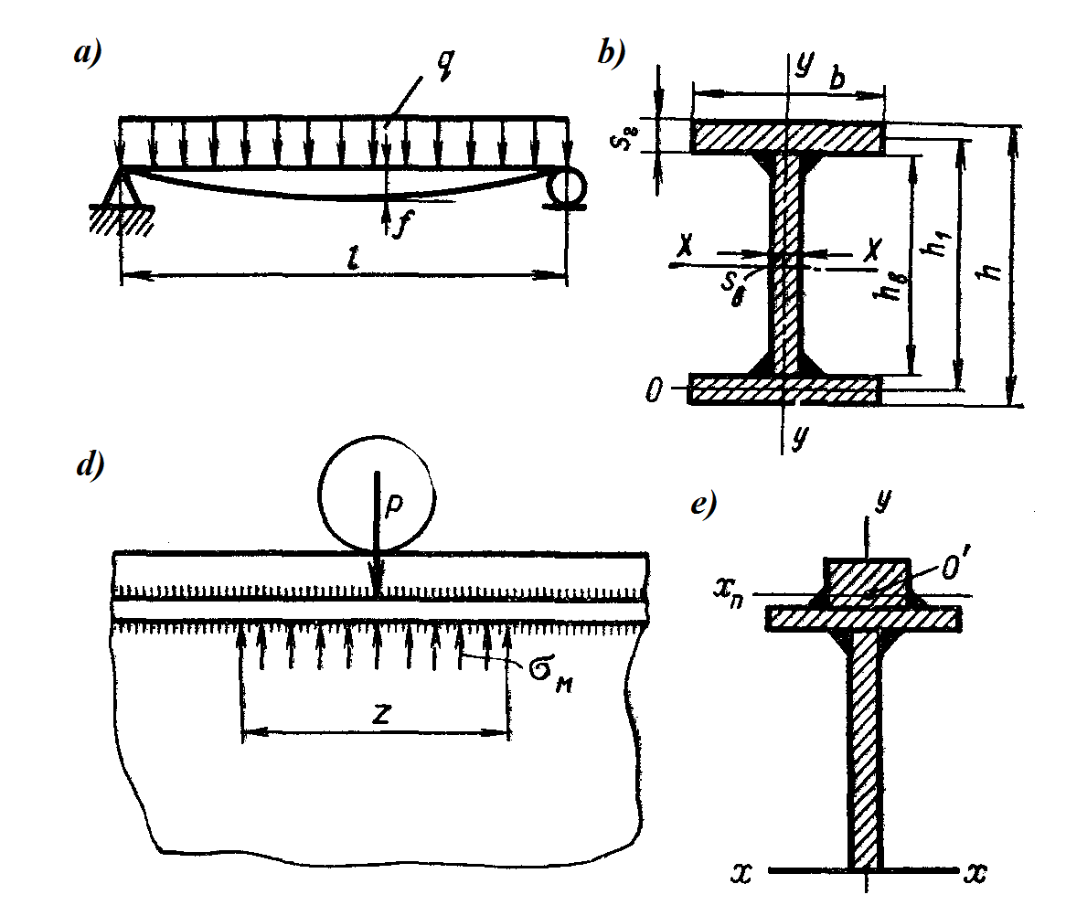

11.3-rasm. Payvandlanadigan balkani hisoblash :
a) q dan balkani egilgan o‘qi; b) balkani ko‘ndalang kesimi;
d) mujassamlashgan kuchni ta’siri

Ustunlar o‘rtasidagi egilish hisobi [5]:
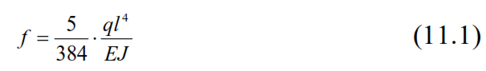

bunda EJ-Balka qattiqligi. Ko‘rilayotgan Balka uchun hisob vaqti

(11.2)

M raqamlarini (11.1).formulaga qo‘yib

ni olamiz.
Egadigan moment
(11.3)

Bunda [σ]_{p}-ruxsat etilgan kuchlanish; W-qarshilik momenti:
Agarda hisoblangan kesim gorizontal o‘qqa nisbatan simmetrik bo‘lsa, u holda

unda h-balka balandligi.
h
(11.4)
(11.2) formuladan M raqamni (11.3) formulaga qo‘yamiz;
2
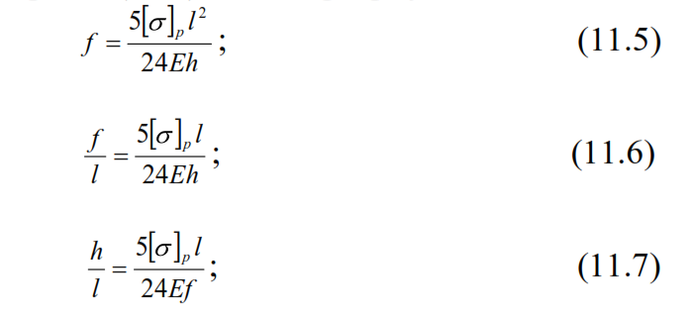
(11.7) formula bo‘yicha hisoblangan balka balandligi [δ]r va f/l bilan berilgan bo‘yicha eng kami hisoblanadi va u agarda konstruksiyani nuqtai nazaridan mulohaza qilinsa yoki metallni tegishli nuqtai nazardan talab qilinsa [3-5].
Konstruksiyalarni turli elementlari uchun Ст 3 po‘latdan olingan balkalar quyidagicha nisbatda bo‘lishi mumkin f/l (11.1 jadval)

11.1-jadval
Konstruksiyalarni qattiqligi xarakteristikasi

Konstruksiya plani | f/l
Kran ostidagi Balkalar va formalar: | 1/500
-qo‘lda ishlaydigan kranlar | 1/500
-50 tonna yo‘q ko‘taradigan elektr kranlarda | 1/600
-50 tonnadan ortik yo‘q ko‘taradigan elektr kranlarda | 1/750
-Monorelsli yo‘llarda | 1/400
Ishlab chikarish imoratlarini ishchi maydonlari Balkalari:
-relsli qo‘llarda yo‘q bo‘lganda asosiylari | 1/400
-boshqalari | 1/250
Qavatlar o‘rtasidagi Balkalar
-asosiylari | 1/400
-boshqalari | 1/250

Nazorat savollari

1. Balka deb nimaga aytiladi?
2. Balkalarni qanday ko‘ndalang kesimlarida ularni bir yuzaga egilishda qo‘llash maqsadga muvofiq, masalan, vertikal va ikki yuzada?
3. Balkani mustahkaligini qaysi kuchlanishi hisoblanadi?
4. Bukiladigan balkani balandligi qanday omillarga bog’lik va uni erkin belgilash mumkinmi?

Adabiyotlar

1. Eritib payvandlash texnologiyasi va jihozlari (Welding technology and equipment). M.A.Abralov, N.S.Dunyashin, M.M.Abralov, Z.D. Ermatov. - T: Voris, 2007
2. Payvandlash ishi asoslari (Basics of welding). Abralov M.A., Abralov M.M. – Toshkеnt: Talqin, 2004.- 120 b.
3. «Проектирование сварных конструкций» Абдуллаев М., Дуняшин Н.С., Эрматов З.Д. Конспект лекций по дисциплине для подготовки бакалавров. - Ташкент: ТашГТУ, 2008. - 160 с.
4. «Типы сварных соединений, напряжения и деформации» для подготовки бакалавров. Абдуллаев М., Конспект лекций по дисциплине - Ташкент: ТашГТУ, 2000. - 62 с.
5. “Пайванд конструкцияларни ишлаб чиқариш” фани бўйича маъруза матни. Xudoykulov N.Z., Xudoyorov S.S. – Toshkent: TDTU, 2015, 148b.
6. Сварка и резка материалов: Учеб. пособие/ М.Д. Банов, Ю.В. Казаков, М.Г. Козулин и др.; Под ред. Ю.В. Казакова. - М.: Издательский центр «Академия», 2001

